С 11 мая по 5 июня 2026г. проходит республиканская информационно-образовательная акция

«Беларусь против табака»
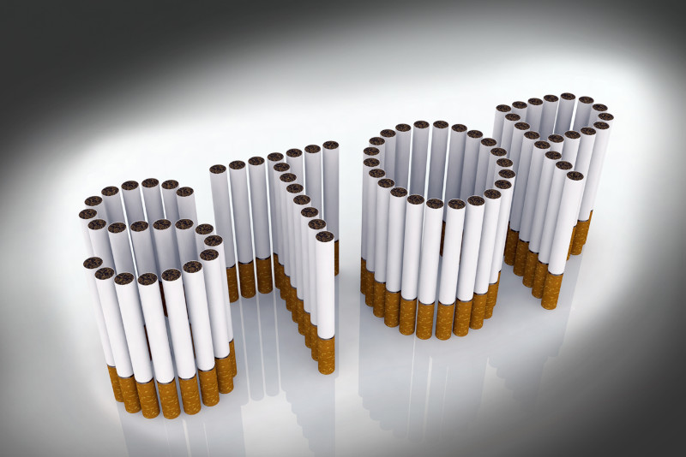
В целях реализации положений Рамочной конвенции ВОЗ по борьбе против табака, государственной программы «Здоровье нации» на 2026-2030 годы, профилактики заболеваний, причинно связанных с потреблением табачной и никотинсодержащей продукции, в период с 11 мая по 5 июня 2026 года в республике проводится республиканская информационно-образовательная акция «Беларусь против табака».
Акция приурочена ко Всемирному дню без табака, который ежегодно отмечается 31 мая. Её инициатор – Министерство здравоохранения Беларуси при участии Республиканского центра гигиены, эпидемиологии и общественного здоровья, Республиканского научно-практического центра психического здоровья, Республиканского научно-практического центра онкологии и медицинской радиологии им.Н.Н.Александрова, Республиканского научно-практического центра «Кардиология», Республиканского научно-практического центра пульмонологии и фтизиатрии.
Тема 31 мая 2026 года – «Разоблачая приманку – противостоим никотиновой и табачной зависимости». Этот девиз напоминает о новой волне угрозы, где старые опасности маскируются под инновации, а привычные сигареты дополняются целым арсеналом технологичных устройств, нацеленных на самое уязвимое поколение.
Основная цель антитабачной акции – повышение осведомленности населения о негативном влиянии табачной и никотинсодержащей продукции на организм человека, о способах отказа от курения, потребления никотинсодержащей продукции, использования электронных систем курения, систем для потребления табака, об организациях, оказывающих помощь в отказе от курения.
Следует понимать, что курение наносит вред не только отдельному человеку, но и имеет негативные социальные, экологические, экономические последствия для всего общества.
Данная акция является уже традиционной. Каждый год во время её проведения среди населения и специалистов проходит множество тематических мероприятий: акции, конкурсы, марафоны, флешмобы, конкурсы, тренинги, лекции, семинары, издаются и распространяются среди населения информационные материалы о вреде курения: листовки, памятки, брошюры.
Особое внимание уделяется работе с подростками и молодежью, так как среди этой группы наблюдается тревожный рост потребления электронных сигарет, вейпов и систем нагревания табака.
В Республике Беларусь реализуется комплекс мер по снижению уровня употребления табака: запрет на продажу табачной продукции несовершеннолетним, создание условий для занятий спортом и физкультурой, развитие программ по профилактике заболеваний, связанных с курением, проведение образовательных программ для школьников и студентов, направленных на предупреждение курения и пропаганду здорового образа жизни.
Остановить табачную эпидемию возможно только объединив усилия специалистов, правительства, общественности.
Отказ от курения может значительно улучшить показатели здоровья, самочувствие, качество жизни.

